Escuela sabática de menores: No podemos dormirnos.
Esta lección está basada en Mateo 26:31-46; “El Deseado de todas las gentes”, cap. 74.
- Jesús anuncia que los discípulos no lo apoyarán.
  - ¿Qué les anunció Jesús a sus discípulos mientras caminaban hacia Getsemaní? (v. 31).
  - ¿Qué respondió Pedro? (v. 33). ¿Cuál fue la respuesta de Jesús? (v. 34).
  - ¿Qué aseguraron todos los discípulos? (v. 35).
  - ¿Por qué los discípulos no apoyarían a Jesús?
    - Aunque eran sinceros en su deseo de apoyar a Jesús, su amor propio y su seguridad en sí mismos superarían aun su amor por Cristo.
    - Sus pecados no confesados, su negligencia, su temperamento no santificado y su temeridad para exponerse a la tentación hicieron que, finalmente, abandonaran a su Maestro en lugar de apoyarle.
  - “Ayúdense entre sí a soportar las cargas, y de esa manera cumplirán la ley de Cristo” (Gálatas 6:2).
- Pedido especial de apoyo.
  - ¿Qué pedido especial hizo Jesús a tres de sus discípulos? (v. 37-38).
  - ¿Por qué Jesús les hizo este pedido especial? (v. 38).
  - ¿Qué angustiaba a Jesús?
    - Adán y Eva pecaron y este mundo pasó a ser dominio de Satanás.
    - Jesús se ofreció para morir por nosotros y así salvar al mundo pagando por nuestros pecados.
    - Hebreos 9:22 nos dice que tenía que haber derramamiento de sangre para que hubiese perdón de pecados.
    - Jesús cargó nuestros pecados y, por tanto, la condenación que ello implicaba. Esto causó su muerte.
    - Satanás intentó impedir que Jesús cumpliera su misión diciéndole que, al cargar los pecados, Dios se alejaría de Él para siempre.
  - Todos necesitamos amigos que oren con nosotros y por nosotros. Alguien a quien podamos tocar y con quien hablar. Alguien que nos pueda dar ánimo.
  - Sé tu ese amigo que ofrece consuelo y apoyo en los momentos difíciles.
- Dormir o apoyar.
  - Después de haber orado, se acercó a sus discípulos en busca de apoyo. ¿Qué estaban haciendo ellos? (v. 40).
  - ¿Cómo les pidió Jesús que le apoyaran? (v. 41).
  - Jesús fue dos veces más a buscar su apoyo, ¿qué hacían ellos? (v. 43, 45).
  - ¿De qué modo hubieran apoyado a Jesús si se hubiesen quedado despiertos?
    - Al estar despiertos, Jesús hubiese sentido alivio para su angustia. Se habría sentido animado y fortalecido.
    - La oración era otra forma de expresar su apoyo, pidiendo al Padre que fortaleciese a Jesús.
  - Cuando alguien está angustiado o pasando por un mal momento, quédate a su lado y ora. Así serás un apoyo para él.
- Apoyándose en su Padre.
  - En su oración, ¿qué le pidió Jesús a su Padre? (v. 39).
  - ¿A qué se refiere el trago amargo (copa) que Jesús dice que tenía que beber? (v. 39).
  - ¿Cómo demostró Jesús su confianza en el Padre? (v. 42).
  - ¿Qué decisión final tomó Jesús?
    - A pesar del riesgo de separarse eternamente de su Padre, Jesús nos amó tanto que decidió cargar nuestros pecados muriendo en la cruz.
    - Decidió que no nos abandonaría a las consecuencias del pecado, sino que entregaría su vida para salvarnos.
  - Apóyate en Dios y anima a otros para que se apoyen en Él en momentos de dificultad.
- Apoyo divino.
  - ¿Cómo apoyó Dios a Jesús en esos momentos? (Lucas 22:43).
  - ¿Qué confianza le transmitió el ángel para seguir adelante con la obra de la Redención? (Isaías 53:11).
  - Siempre puedes contar con el apoyo de Dios. Él te ayudará a vencer la tentación y a pasar por los momentos más difíciles de tu vida. Comparte esta confianza con otros.
Resumen: El amor de Jesús nos induce a apoyarnos en momentos de necesidad.
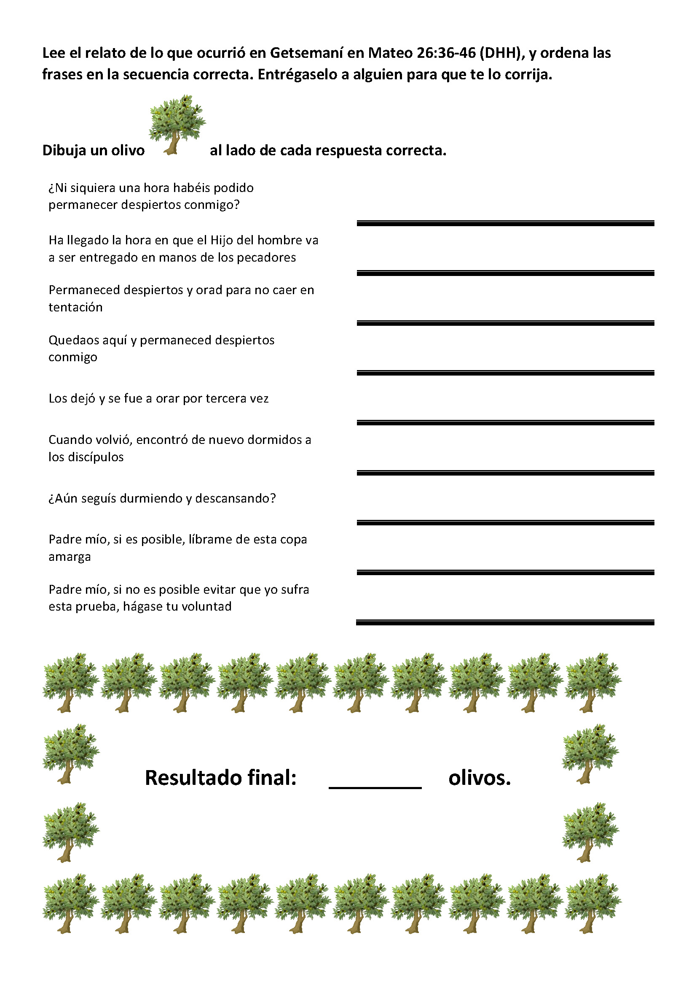
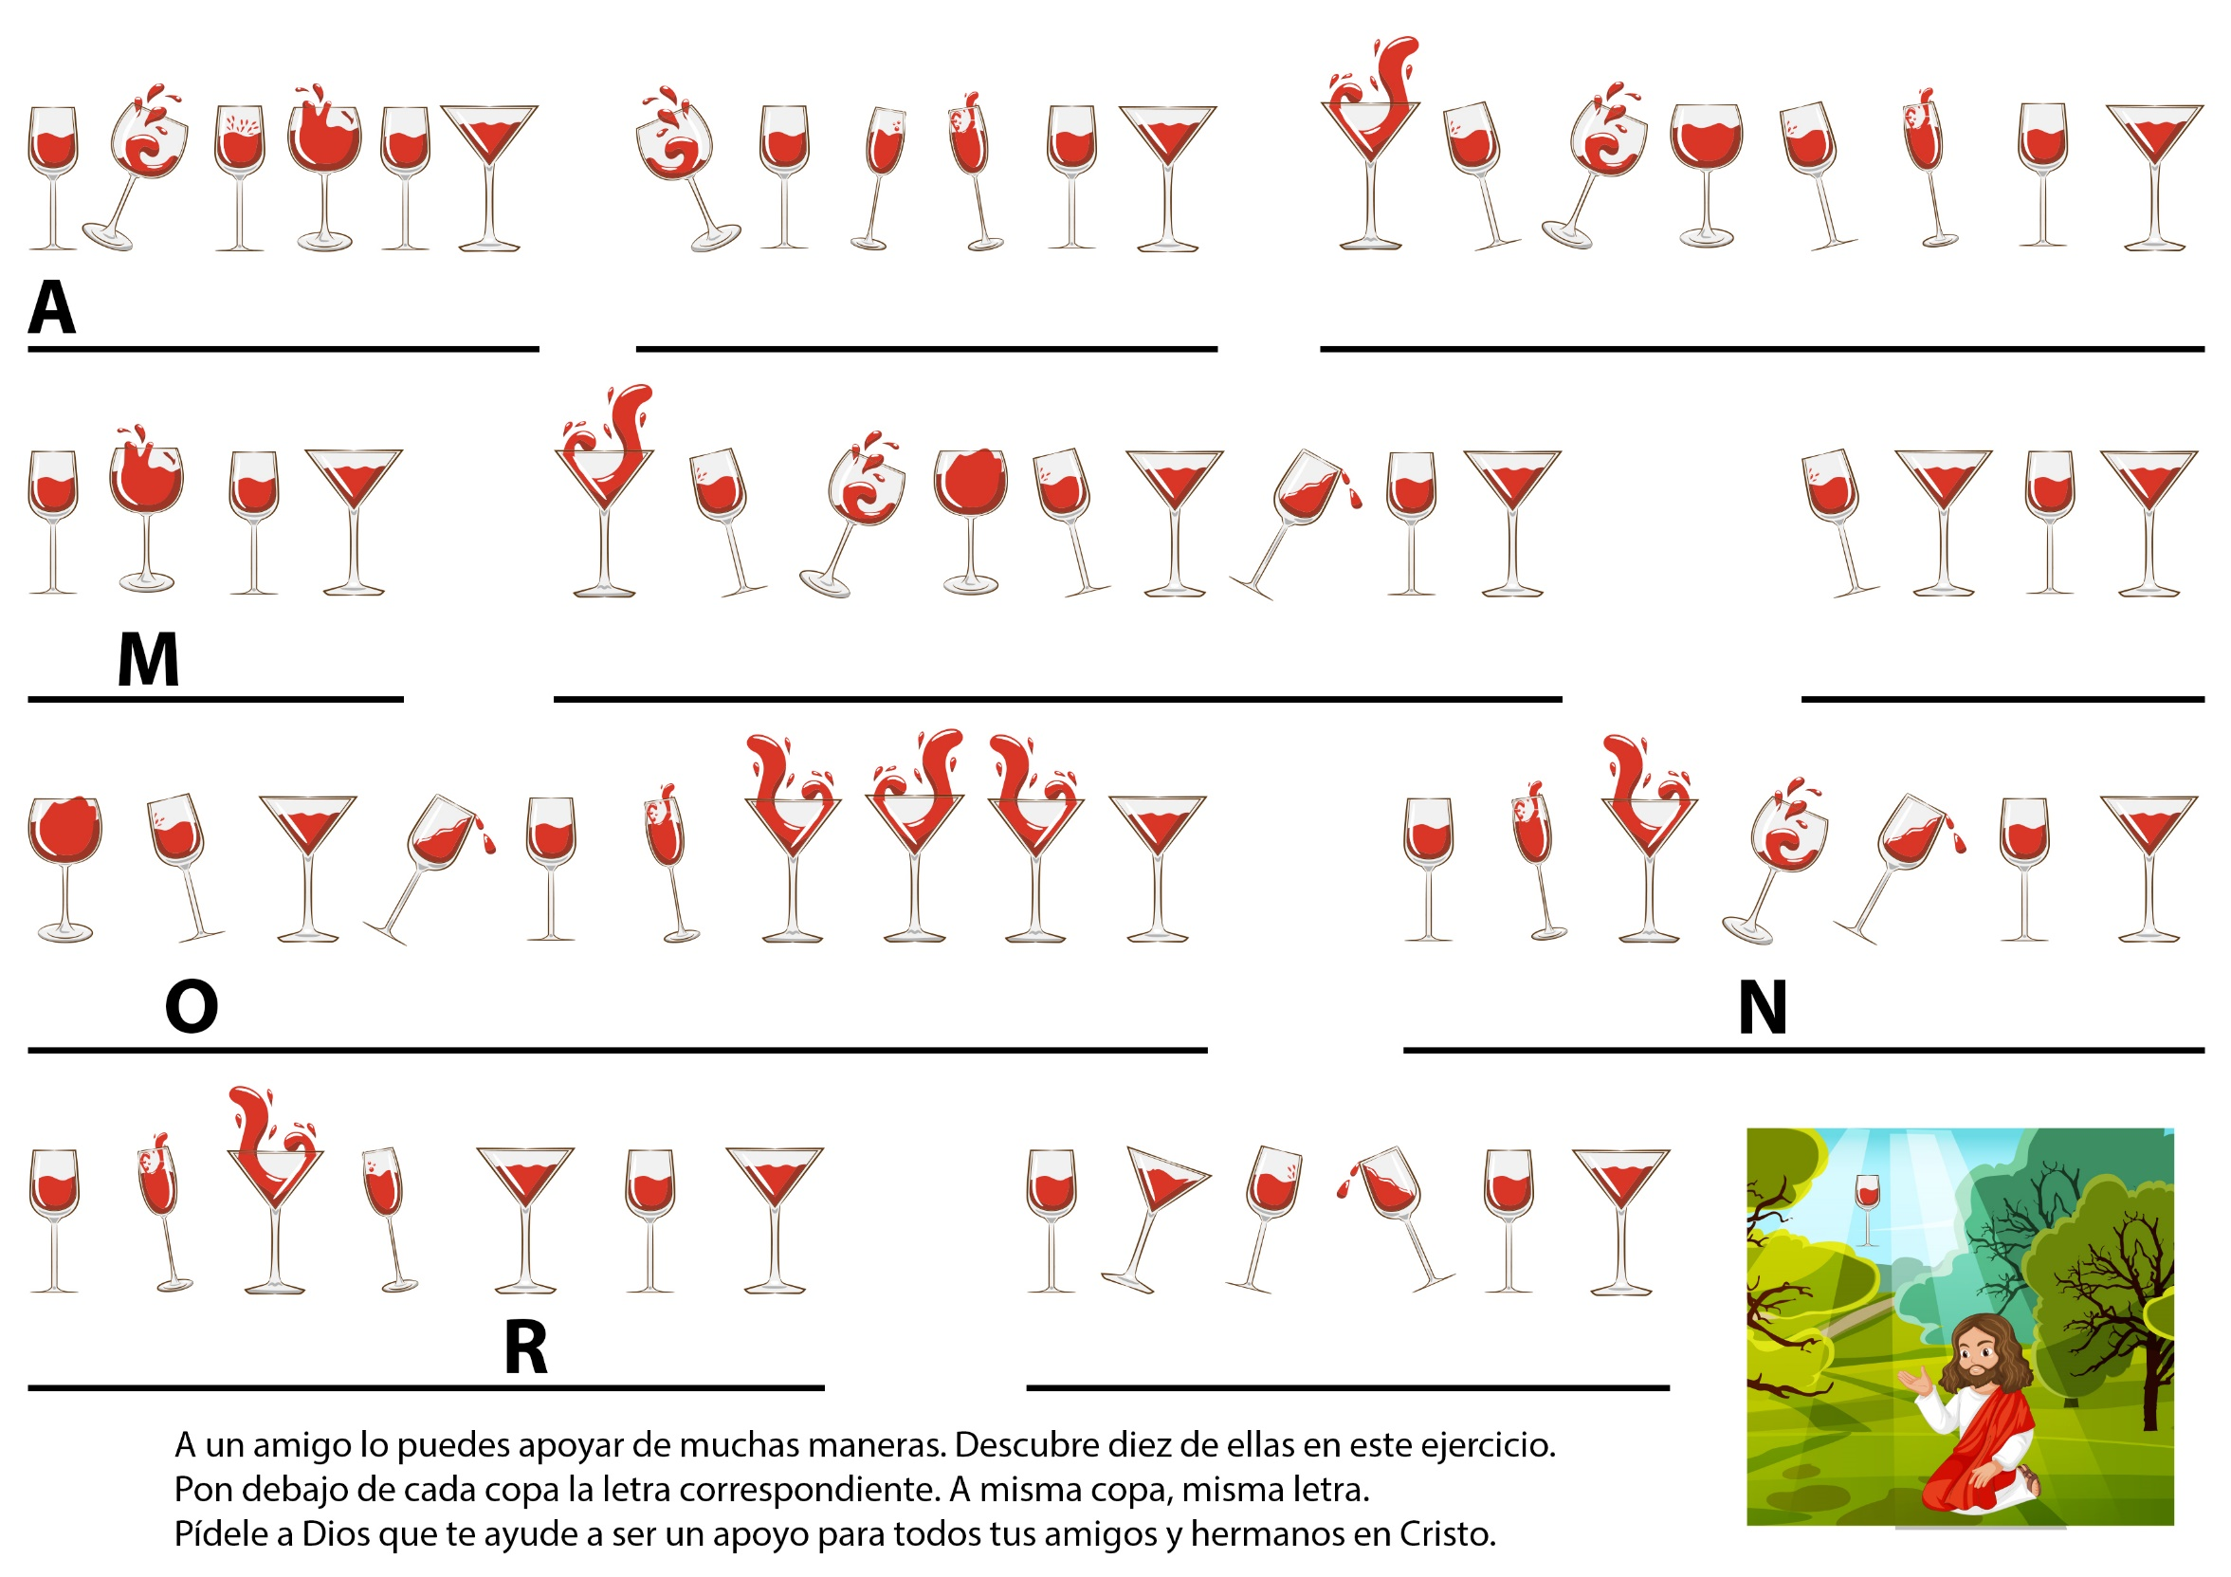
CUANDO ENRIQUE NECESITÓ AYUDA
Por Helena Welch
Enrique todavía no tenía tres años. Pero él quería hacer todo solito. Quería peinarse el cabello. Quería vestirse y quería atarse los zapatos. Enrique podía hacer casi todas esas cosas. Pero a veces no podía abrocharse la ropa.
Un día mientras la abuelita los visitaba, le preguntó:
-¿Sabes lo que voy a hacer hoy, Enrique?
-No. abuelita -respondió esperanzado Enrique-. ¿Qué vas a hacer? ¿Vas a jugar conmigo?
-Parte del tiempo -prometió la abuelita sonriente-. Pero ahora te voy a hacer una camisa nueva.
-¡Oh, qué lindo! -exclamó Enrique saltando de alegría en un pie-. ¿Cuánto vas a tardar? ¿Podré usar hoy mi camisa?
-Oh, sí -le dijo la abuelita-. Anda afuera a jugar. Antes de que te acuerdes voy a tener tu camisa lista.
Enrique salió al patio. Allí encontró a su gatito y jugó con él. Luego jugó con la pelota. Y así como la abuelita le había prometido, pronto le tuvo la camisa lista.
-¡Me la voy a poner ahora mismo! - exclamó Enrique.
Enrique se puso la camisa mientras la abuelita recogía sus materiales de costura. Metió un brazo por una manga, y luego el otro por la otra. Pero cuando quise aprovecharla, no pudo. Los botones resbalaban alrededor del ojal en lugar dentro adentro.
Tanto procuro enrique abotonarse la camisa que al fin le dolían los dedos. De repente dos lagrimones le cayeron por las mejillas lo merecieron la camisa.
La abuelita se dio cuenta de que enrique estaba llorando.
-¿Qué pasa, Enrique? -exclamó. ¿No te gusta la camisa nueva?
-Sí -sollozó Enrique-, pero no puedo prenderle los botones.
-Déjame que te ayude -lo consoló la abuelita.
-Pero yo quiero prenderme los botones solo -respondió Enrique haciendo pucheros-. A mí me gusta hacer las cosas solo.
La abuelita sacudió la cabeza pensativa. Luego lo rodeó con el brazo y le habló cariñosamente.
-Me alegra que quieres hacer las cosas solito, Enrique. Todos debiéramos aprender a hacerlas. Pero a veces tenemos que pedir ayuda. Yo siempre he tenido a Alguien que me ha ayudado para hacer las cosas que he hecho. Hoy ese Alguien me ayudó a hacer tu camisa.
Enrique abrió los ojos sorprendido.
-¿Verdad, abuelita? ¿Quién fue?
-Jesús -respondió la abuelita-. Yo siempre le he pedido a Jesús que me ayude, porque sé que sin su ayuda no podría hacer las cosas que quiero hacer.
Y a veces necesitamos también que otras personas nos ayuden. Debiéramos permitir que nos ayuden. Debiéramos sentirnos contentos de que ellos quieran ayudarnos.
Enrique miró los botones de su camisa. Comprendió lo que la abuelita le decía. Se dio cuenta de que lo que ella quería decir era que a él no debía importarle que alguien le ayudara a abotonarse la camisa. ¡Y de pronto así lo sintió!
Levantando su rostro sonriente le dijo a la abuelita:
-Por favor, ¿me ayudarías a prenderme la camisa?
- ¡Claro que sí! -le respondió la abuelita.
Mientras la abuelita le prendía los botones, Enrique quiso decirle algo.
-De aquí en adelante voy a sentirme feliz cuando alguien me ayude -dijo- Y le voy a pedir a Jesús que me ayude también todos los días.
La abuelita se sintió tan feliz que dejó de prender la camisa de Enrique y le dio un abrazo.

COMO SER FELICES
Por Wilma Baywell
Tomás y Guillermo cruzaron corriendo el galpón mientras Susana, la hermana de Guillermo, jugaba en el patio. Ella oyó cómo los muchachos se reían y gritaban. En eso oyó que Guillermo la llamaba:
-Susana, ven a jugar con nosotros en el heno.
A Susana le encantaba jugar con Guillermo y Tomás, de modo que corrió al galpón.
-Sube acá -la llamó Guillermo desde la parte superior del galpón, donde se guardaba el heno-. Voy a tirar una gran pila de heno, y luego nos turnaremos saltando sobre la paja.
Esa era una de las cosas que más le gustaban a Susana: saltar entre la paja que tenía un olor tan agradable. Pero en el momento en que estaba por ascender la escalera para tirarse sobre el montón de heno, su hermana llamó:
-Susana, mamá está lista.
-¡Oh! -protestó Susana-. Mamá va a visitar a la ancianita Rodríguez y me pidió que la acompañara.
-¡Muy bien! Puedes jugar con nosotros cuando regreses -le aseguró Tomás.
-Me gustaría ser muchacho -siguió protestando Susana-. Uds. nunca tienen que ir a visitar ancianos.
Y diciendo así salió corriendo del galpón mientras se sacudía la paja que tenía en el vestido. Sabía que no debía hacer esperar a la mamá.
La mamá y Susana entraron en el automóvil y pronto estuvieron en la carretera. Susana no podía olvidarse de cuánto se hubiera divertido jugando en el montón de paja. Le disgustaba mucho visitar a personas ancianas. La hacía sentir triste y a veces tenía que quedarse sentada sin hablar una palabra durante un largo rato.
Finalmente, la madre salió de la carretera y entró por un camino de tierra y por fin llegaron a una casita.
En el momento en que Susana salía del automóvil, salió de la casita un joven.
-Hola, Alberto -dijo la mamá-. ¿Cómo está hoy tu mamá?
-No está muy bien -respondió él-. Me parece que se siente muy sola. Yo no puedo acompañarla mucho. En esta época del año hay mucho que hacer en la huerta.
-Sigue con tu trabajo. Hoy Susana y yo nos encargaremos de tu mamá.
El interior de la casa estaba oscuro y mal ventilado. Las cosas estaban bastante desordenadas. En un rincón de la habitación Susana vio a una anciana en cama. No parecía sentirse muy feliz. Susana tampoco lo estaba. Odiaba tener que estar adentro en un día tan hermoso. Pero el tener que estar en una casa sucia, con una anciana molesta, casi la hizo llorar.
La mamá le explicó a la Sra. Rodríguez que ella y Susana habían ido ese día para que Alberto pudiera terminar su trabajo en la huerta.
-Me alegro de verla a Ud. y su hermosa hijita -dijo la Sra. Rodríguez con una sonrisa-. Pero me avergüenzo de que hayan encontrado la casa en esta condición. Alberto procura mantenerla limpia y ordenada, pero no alcanza a hacerlo todo.
-No importa -le aseguró la mamá-. Susana y yo no tardaremos en arreglar todas las cosas. Recuerdo cuán limpiecita mantenía su casa antes de que se enfermara.
La mamá abrió la ventana para que entrara sol y aire, y le pasó a Susana una escoba. Esta se alegró de tener algo que hacer. Barrer era el trabajo que hacía regularmente en la casa, y pronto tuvo el piso barrido. Además, trató de ordenar todo lo que estaba allí fuera de lugar.
-En el patio de atrás hay flores muy bonitas -dijo sonriendo la Sra. Rodríguez-. ¿Quisieras por favor recoger algunas para mí?
Susana sintió pena por la Sra. Rodríguez, y se sintió avergonzada por lo que había pensado.
-Con todo gusto -dijo.
¡Cuán bueno le pareció el aire fresco cuando salió de la casa! Se sintió muy feliz porque no estaba enferma y en cama.
Recogió un gran ramo de crisantemos amarillos y algunas rosas tardías. Las rosas eran muy perfumadas. Susana aspiró el aroma.
-Nunca he visto flores tan hermosas -exclamó. Alegrarán el cuarto de la Sra. Rodríguez.
Cuando abrió la puerta se dio cuenta de que la mamá había estado muy ocupada. La Sra. Rodríguez estaba sentada en la cama. La cama estaba recién hecha, y la madre había encontrado una linda sobrecama para cubrirla. Todo estaba desempolvado y bien arreglado.
Al ver las flores la Sra. Rodríguez sonrió.
-Gracias, querida. Tú sabes cómo arreglar las flores.
-Algún día tendré un jardín tan hermoso como el suyo -respondió Susana.
-Yo te daré algunos bulbos y semillas de mis flores mejores -le prometió la Sra. Rodríguez-. ¿Por qué no recoges un ramo de flores para llevar a tu casa?
-Ud. es muy amable -dijo la mamá-. Ahora, Susana, ayúdame a preparar el alimento que trajimos.
Pronto cada una de las tres tenía un plato de sopa caliente y la Sra. Rodríguez tenía una expresión muy feliz en su rostro.
-Esta sopa es deliciosa. Mi hijo no es muy buen cocinero.
-Dejaremos el resto de la comida para calentarla más tarde -explicó la mamá recogiendo los platos vacíos.
Susana y la mamá permanecieron toda la tarde conversando con la Sra. Rodríguez. Ella les contó muchas historias de cuando era niña, y Susana se sorprendió cuando la mamá dijo que se estaba haciendo tarde y debían regresar a casa.
En realidad, el tiempo se había pasado volando.
En su camino de regreso, Susana miró las flores que había recogido, y pensó que después de todo, el día había sido bueno.
-Estoy orgullosa de ti -dijo la mamá-. Ayudaste a hacer un poco más feliz la vida de la Sra. Rodríguez.
-Me alegro por haberte acompañado, mamá -admitió Susana-. Realmente fue más divertido que jugar con Guillermo y Tomás en el galpón. Y, además, ahora sé qué es lo que hace más feliz a la gente.
LAS MEDIAS DE NAVIDAD VACIAS
Por Nellia Burman Garber
Las cuatro niñas nunca parecieron tan tristes y chasqueadas como lo estaban esa tarde justamente dos días antes de Navidad.
A su alrededor tenían una docena de medias de Navidad. Hacía seis semanas que todo había comenzado con mucho entusiasmo, pero ahora estaban completamente desanimadas.
-Niñas -había dicho Nancy, la presidenta-, tengo una gran idea.
-¿Cuál? -se interesaron por saber las demás.
-Preparemos medias de navidad para los niños pobres. ¿No es cierto que será lindo?
A todas les gustó la idea desde el principio. Comenzaron a pensar en medias de fieltro con dibujos de Navidad bordados en los lados. O quizás con los nombres de cada uno que la recibiría adornados con lentejuelas y cintas. ¡Pero luego descubrieron que todo eso costaba mucho dinero!
Finalmente, las niñas tuvieron que cambiar los planes, y por fin casi abandonaron la idea. Pero entonces la tía Carolina, querida por todo el pueblo, les dio una buena sugestión.
-¿Por qué no usan sábanas viejas? -les sugirió-. Yo tengo dos que pueden usar, y si necesitan más, las pediré a los vecinos. Hasta las pueden teñir -añadió cuando se dio cuenta de que las niñas no se entusiasmaban demasiado con la idea.
Cuando las niñas vieron las posibilidades, renació su entusiasmo. ¡Esa querida tía Carolina siempre encontraba la solución para todo! Y como si leyera lo que pensaban, añadió:
-Les voy a ayudar a hacer un molde.
Luego siguieron horas felices en compañía de la tía Carolina eligiendo pedacitos de fieltro, de lentejuelas y trencillas para adornar las medias. Y ella fue la que cortó casi todas las medias, porque las niñas temían hacerlo.
De lo que no se llevó la cuenta fue de cuántas manzanas y rosetas de maíz se comieron mientras trabajaban con ella.
Luego hicieron una lista de los niños que las recibirían. Ahora, las medias estaban hechas, pero no tenían nada para ponerles adentro.
Habían estado tan ocupadas haciendo las medias que se habían olvidado de que necesitarían dinero para comprar fruta, nueces, rosetas de maíz y regalos para llenarlas.
Sin saber qué hacer, una propuso ir a ver de nuevo a la tía Carolina.
-No quisiera molestarla otra vez -dijo Nancy a sus amiguitas-, porque, una de las medias será una sorpresa para ella. Si ahora le vamos a preguntar cómo llenarlas, no podremos darle la sorpresa.
-¡Claro! -dijeron las demás.
En ese momento la mamá de Nancy la llamó para que fuera a comprarle un pan al almacén.
Nancy iba preocupada pensando en esas medias vacías. Mientras esperaba cerca de la caja para pagar, oyó algo interesante.
El Sr. Grant, el propietario del almacén, estaba hablando con el hombre que iba delante de ella.
-No, este otoño e invierno las manzanas no se están guardando bien. En realidad, yo necesito que una media docena de muchachos venga a elegir las manzanas que tengo en el sótano, pero parece que en estos días, los muchachos sólo están pensando en la Navidad.
Oh, pensó Nancy, si tan sólo yo fuera un muchacho. Pero, las chicas también pueden elegir manzanas. De manera que pagó por el pan, pero se quedó al lado de la caja esperando que el Sr. Grant se desocupara. En el momento oportuno, Nancy se acercó y le dijo:
-Sr. Grant ... -pero luego tuvo miedo de seguir hablando.
-¿Quieres comprar alguna otra cosa, Nancy? -le preguntó aquél bondadosamente.
-Es acerca de esas manzanas que Ud. necesita que se elijan. ¿Pueden ser elegidas por chicas en lugar de muchachos?
-No veo por qué no. ¿Estás interesada? Con gusto les pagaré lo mismo que a los muchachos: $0,25 cada dos canastos. Piénsalo y avísame. Puedo emplear a varias niñas.
Nancy llegó a la casa sin aliento. Se lo dijo a las otras niñas, y corrió a pedir permiso a la madre para trabajar en el negocio.
-Si las otras chicas pueden ir, tú también -le prometió la madre.
Todas las madres les dieron permiso porque se dieron cuenta de que era una buena oportunidad para solucionar el problema de las niñas. De manera que a la mañana siguiente éstas se abrigaron bien y fueron a trabajar al sótano del negocio. Se asombraron cuando vieron el enorme montón de manzanas que había allí. Nunca se habían imaginado que había tantas manzanas en el mundo. Pero cuantas más manzanas hubiera tanto más podrían ganar, de modo que se pusieron a trabajar.
Cuando terminó la mañana estaban orgullosas de ver 20 grandes cestos bien alineados al lado de la pared cuando el Sr. Grant vino para ver lo que habían hecho.
- Este es un lindo trabajo, chicas - dijo el Sr. Grant al mirar los canastos tan bien arreglados-. Veinte cestos sería... -y comenzó a calcular cuánto tenía que pagarles. Pero Nancy lo interrumpió.
- Sr. Grant, nos olvidamos de decirle, pero no queremos dinero por nuestro trabajo...
-¿No quieren dinero? ¿Qué quieres decir?
Entonces Nancy le explicó el plan que tenían con las medias de Navidad.
Una sonrisa se dibujó en el rostro del Sr. Grant.
-Bueno, yo nunca... -fue todo lo que dijo, y les hizo señas para que lo siguieran al negocio.
- ¿Doce medias, dijeron?
Y comenzó a sacar cosas de los estantes.
Amontonó latas de alimento, plantas de apio, bolsas, de caramelos, paquetes de nueces. De una caja de caramelos sacó tantos bastoncitos que ni siquiera los contó. Cuando puso en el cajón manzanas rojas, y naranjas brillantes, añadió:
- Elijan Uds. ahora un juguete para cada media. Yo no sé a quiénes tienen en la lista.
Las niñas estaban completamente confundidas.
-¿Puede Ud. decirnos si nosotras ganamos todo esto nada más que eligiendo manzanas? - preguntó Nancy completamente confundida-. ¿Todo esto?
El Sr. Grant no le contestó en seguida. Estaba ocupado con una brazada de paquetes iguales y al mismo tiempo estaba contando a las niñas. Cuando al fin se aseguró de que había un paquete para cada una, comenzó a pasárselos.
Entonces contestó la pregunta de Nancy. -dijo solemnemente-. Uds. ganaron sólo parte de esto eligiendo manzanas. Lo demás lo ganaron por la buena voluntad que mostraron hacia sus semejantes. Es el más lindo ejemplo de verdadero espíritu de Navidad que jamás he visto. Uds. pagaron su cuenta con su espíritu de Navidad.
Y las niñas nunca pudieron saber quién gozó más aquella Navidad, si la tía Carolina con la media que recibió como sorpresa, los pobres que recibieron las demás, el Sr. Grant, o ellas mismas.

